MATEMATICĂ ŞI POEZIE
Eseu despre viaţa şi activitatea lui Dan Barbilian/ Ion Barbu
Prof. Mironescu Aurora Olivia
Colegiul Industrie Alimentară „Elena Doamna”-Galaţi
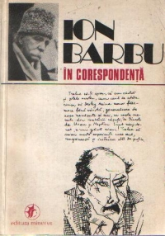
Am făcut întâi „cunoştinţă” cu poetul. În anii liceului, profesoara de limba şi literatura română ne-a vorbit despre ermetismul poeziei lui Ion Barbu.Nu înţelegeam prea multe din această poezie. De fapt, am citit apoi că nu multă lume reuşea să pătrundă înţelesul versurilor. Chiar Ion Barbu se credea neînţeles de contemporani (prima ediţie a volumului „După melci” a avut o ilustraţie total nepotrivită).
Am aflat foarte puţin despre matematician: Dan Barbilian.Toată viaţa a fost o persoană greu de înţeles, incomodă. Întotdeauna a vrut să separe poetul de matematician (o dovadă în acest sens este şi utilizarea celor două nume). Nu a reuşit.
„ Când m-am prezentat întâi la d. E. Lovinescu, i-am spus că mă numesc Ion Popescu. Mai târziu mi-am luat numele de Ion Barbu; adevăratul meu nume nefiind nici unul nici altul ci: Dan Barbilian. Nu aveam curajul să amestec pe geometru în poezie…” Şi totuşi:”…matematica n-am ştiut să o ţin bine, să nu prelingă în scrisul meu…”
Mai târziu, Ion Barbu crede că „ există undeva, în domeniul înalt al geometriei, un loc luminos unde geometria se întâlneşte cu poezia”. După părerea sa, ca şi în geometrie, se deschide spiritului în poezie terenul „unei anumite simbolice pentru reprezentarea formelor posibile de existenţă”, aici şi cu concursul nepreţuit al „visului”.
A fost o persoană controversată, plină de neprevăzut. În Memoriile sale, E. Lovinescu i-a prins bine particularităţile comportamentului.” Omul nu s-ar putea spune că e comod […]. Nu e comod, mai întâi, prin inegalitatea de umoare şi, deci, prin lipsa unităţii de reacţiune, ceea ce imprimă o basculare relaţiilor în nesiguranţa continuităţii; nu e comod prin irascibilitate şi agresivitate, prin atitudini tiranice şi exclusive, cum ar fi un antisemitism intempestiv afirmat sau o necesitate de respectabilitate ostentativ proclamată cu orice ocazie; nu e comod, dar cât e de interesant […]. Un temperament în continuă fierbere şi agitaţie, paradoxal şi suficient de „poseur”, pitoresc şi accidentat”
În programul de viaţă al lui Ion Barbu/ Dan Barbilian, fiecare zi cuprindea un număr de ore petrecute la cafenea, unde obişnuia nu numai să scrie, dar să şi lucreze la elucidarea diverselor probleme matematice care îi obsedau mintea. Îi plăceau femeile, a iubit foarte tare animalele, având o mare slăbiciune pentru câini. Sfârşise prin a fi cunoscut în cartier ca deţinătorul unui mare număr de câini. Când murea unul, îl îngropa în curte, la rădăcina unei sălcii. A doua zi după înmormântarea poetului la cimitirul Şerban Vodă, fapt curios, salcia din curtea casei, de care făcea caz ca de un copac sacru, s-a prăbuşit pe neaşteptate, în iureşul unei furtuni abătute asupra oraşului.
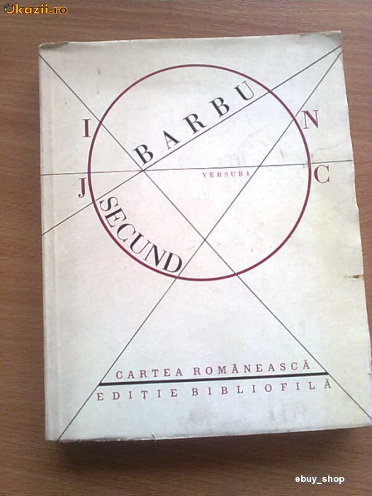
La teatru sau cinematograf, Ion Barbu nu mergea aproape niciodată. Când dorea să îşi destindă spiritul, să se recreeze, lectura literatură detectivă, gustând cu precădere, dintre autorii specializaţi în materie, pe Agatha Christie, Vincent Fuller, Valentin Williams şi Dorothy Sayers. Şi aici căuta „atmosfera”, iar soluţiilor le pretindea o strânsă logică matematică. Îi plăceau de asemenea, Baudelaire, Nietzcshe, E.A. Poe.
A polemizat mult cu Tudor Arghezi. Punctul de incandescenţă al acestei polemici a fost atins în articolul lui Ion Barbu „Poetica domnului Arghezi”. Trebuie spus că relaţiile dintre cei doi poeţi nu au ajuns niciodată să se strice cu totul. Demn de reţinut este catrenul improvizat ca autograf de Ion Barbu, pe exemplarul din Joc secund dat lui Tudor Arghezi în 1932, după împăcarea cu el:
Asemenea după Euclid
Proporţiei ce-şi plimbă mezii,
Roteşte versul meu arid
Străinei scări a lui Arghezi.
Cea mai mare influenţă a matematicii în poezie se observă în poezia ermetică.
Literatura e oglinda celui care citeşte şi a lumii sale. Pagina citită îl atrage în apele ei pe cititor şi-l face vizibil. În poemele ermetice, oglinda versului arată chipuri de cititor foarte diferite, dacă nu chiar opuse. Unii, în special contemporanii lui Ion Barbu, vedeau în el un poet şaradist, adică unul care face un soi de rebus poetic. Alţii văd în el nivelul maxim al iniţierii. Poezia lui Barbu este, spun ei, un scenariu iniţiatic şi, aşa cum ştim, ca să descifrezi un scenariu iniţiatic trebuie să fii prezent acolo, înăuntrul scenariului, să participi pur şi simplu la acesta. Ion Barbu îi contrazice pe cei care-l consideră şaradist: „A patra etapă o numeşti (neinspirat? răutăcios?) şa-ra-dis-tă! Ceart-o cum vrei…”(1927, înainte de apariţia poemelor ermetice în volum)” .
S-a vorbit mereu de poezia ermetică a lui Ion Barbu (volumul Joc secund). Autorul însuşi considera că hermetismul propriu ar fi „canonic”, în timp ce al lui Mallarmé „filologic”( a existat întotdeauna o comparaţie între Ion Barbu şi poetul francez).
HERMETISMUL CANONIC ar fi, astfel, „reducerea expresiei la o formă canonică, cu cât mai puţini termeni parazitari, în sensul reducerii ecuaţiei elipsei la forma canonică”. Pentru Ion Barbu- matematicile […] au, în cel mai înalt grad, un caracter canonic…, astfel fiind şi „ermetismul” lui Gauss de care vorbea poetul:”…el derivă dintr-o anumită concepţie a artei teoremei, pe care Gauss o vedea ca un text august, ca o inscripţie, al cărei laconism e însăşi garanţia durabilităţii ei. Redactarea îi lua un timp considerabil, nu prin poleirea frazelor, ceea ce ar fi fost o zădărnicie, dar prin munca de eliminare a prisosurilor, de organizare internă a ideilor: de captare a lor la izvorul cel mai direct…”
În 1925 şi 1927, în ultima parte a epocii dedicate mai mult literaturii (după 1930 nu a mai scris versuri decât ocazional), Ion Barbu publică o serie de poezii eminamente abstracte, concepute într-un stil eliptic, pe spaţiul concentrat a două, până la cel mult trei strofe, care constituie culegerea în volum, ciclul Joc secund . Cu o viziune spiritualizată cu totul, pe care o găsim încifrată într-o expresie de algebră a poeziei, îl surprindem căutând să atingă starea pură a unui „ lirism absolut”. O asemenea evoluţie se justifică dacă înţelegem că poetul este dublat de un matematician, al cărui mod de a gândi în spiritul disciplinei sale sfârşeşte prin a fi transferat în planul reprezentărilor lirice. Se ştie că, în matematică, gândirea nu operează cu date din realitatea contingentă, care ni se oferă prin experienţă, ci cu esenţe ideale, într-un univers abstract.Ion Barbu, care mărturiseşte la un moment dat că poezia a ajuns să fie pentru el „ o prelungire a geometriei”, face o precizare deosebit de interesantă atunci când respinge epitetul de poezie „şaradistă”: „O poezie cu obiect (şarada are unul) mi-ar înşela ambiţiunea. O poezie cu obiect creează necesar o Fizică sau o Retorică (acelaşi lucru), forme închegate faţă de viaţa spiritului. Eu voi continua cu fiecare bucată să propun existenţe substanţial indefinite: ocoliri temătoare în jurul câtorva cupole- restrânsele perfecţiuni poliedrale”( Felix Aderca, „De vorbă cu Ion Barbu”, în Viaţa literară nr.57/1927).
George Călinescu în „Istoria literaturii române”- „Prin cultura lui, Ion Barbu are obsesia matematică şi în paginile sale se adună toate figurile şi expresiile specialităţii…”
În Grup, se pleacă în prima strofă de la premisa captivităţii spiritului în planul existenţei terestre:
E temniţa în ars, nedemn pământ.
De ziuă, fânul razelor înşală;
Dar capetele noastre, dacă sunt,
Ovaluri stau, de var, ca o greşeală.
Ceea ce urmează a ni se sugera în a doua strofă, prin întrebarea atât de încâlcită pusă divinităţii, a cărei prezenţă apare configurată în ochiul triunghiular al cunoaşterii absolute, este aspiraţia la înţelegerea metafizică a misterului universal, care ar permite spiritului uman să prelungească în infinit raza privirii transcendente, făcând astfel ca aceasta să nu se mai frângă către lumea creată:
Atâtea clăile de fire stângi!
Găsi-vor gest închis, să le rezume,
Să nege, dreaptă, linia ce frângi
Ochi în virgin triunghi tăiat spre lume ?
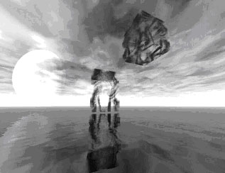
În Mod, viziunea poetului atinge apogeul realizării în eteric, cu închipuirea unei ieşiri din materialitate. Asistăm la levitaţia spiritului către edenul ceresc, cu perspective deschise tot mai ameţitor, din unghiul de contemplare al înălţimii câştigate treptat :
O, ceasuri verticale, frunţi târzii!
Cer simplu, timpul. Dimensiunea, două ;
Iar sufletul impur, în calorii,
Şi ochiul, unghi şi lumea aceasta-nouă.
În timp ce în poeziile Joc secund, Grup, Mod şi alte câteva, ermetismul este în bună parte şi de substanţă, în altele acesta rămâne strict formal. În cazul acestora, nu avem decât nişte descrieri, care au trecut printr-un proces de alambicare cerebrală, ca urmare a tendinţei poetului de a face cât mai obscură sugestia prin aluzii. În Dioptrie, ni se oferă tabloul unui cărturar străduindu-se să descifreze cu o privire mioapă un tom voluminos, într-un interior de bibliotecă abia luminat de reflexele focului din sobă, până la ivirea zilei, care aduce trezirea la realitatea înconjurătoare, cu femeia venită pentru curăţenie.
Înalt în orga prismei cântăresc
Un saturat de semn, poros infoliu.
Ca fruntea vinului cotoarele roşesc,
Dar soarele pe muchii curs- de doliu.
Unele sintagme sunt fără referent clar(cuvintele care nu ştii exact ce vor să însemne, care nu se brodesc cu nimic), sunt « definiţii », metafore care încifrează, pe când cele cu referent sunt chei de descifrare. « orga prismei », nu ştim la început ce vrea să însemne. De-abia la sfârşitul poeziei ne dăm seama : e lentila ochelarului (vezi şi titlul Dioptrie) prin care parcurgi pagina scrisă, având de la ea pretenţii « înalte ». Imaginea a doua « ca fruntea vinului cotoarele roşesc » e deja imaginea flăcărilor care care cuprind manuscrisul şi care e întărită de « soarele pe muchii curs- de doliu », adică focul care se prelinge şi care omoară. Cheia principală era poros infoliu ; cu ea s-a descuiat seiful ermetic închis al acestei poezii.
Unii socotesc că un poem ermetic este ca o pată de cerneală pe care fiecare o interpretează cum îl taie capul(testul lui Rorschach, din psihologie). Dar poezia modernă nu înseamnă implicarea cititorului decât la ultimul nivel. În această poezie, Dioptrie, după ce vedem că este vorba de arderea unui manuscris, putem ajunge la valoarea simbolică a acestui tablou. De acum, chiar şi cheile, cuvintele cu referent direct capătă o valoare simbolică. Aici intervine pluralitatea de sensuri. Fiecare cuvânt poate simboliza mai multe lucruri. O adevărată înţelegere intervine după analiza întregului ciclu Joc secund. Ion Barbu este un poet cu conştiinţa clară a divinităţii; are, în poemele lui, o componentă mistică asupra căreia nimeni n-a stăruit îndeajuns. Nu s-a accentuat niciodată cum trebuie această latură a unui Barbu profund credincios. Din cele 20 de poeme ale ciclului, numai în trei nu apar cuvinte dintru început încărcate de valoare creştină. Unul dintre acestea este Dioptrie. O interpretare, în coerenţa întregului grupaj din Joc secund , ar fi următoarea : infoliul, manuscrisul cântărit prin dioptria Înaltului ( nu întâmplător primul cuvânt al poeziei) nu e bun de nimic, n-are nici un Dumnezeu şi ajunge în foc.Fiindcă poemele lui Barbu, cele care ajung în volum, au unul, au un Dumnezeu. Ion Barbu a fost un credincios fervent, care nu s-a îndoit niciodată de existenţa lui Dumnezeu. « În procesul dintre intelect şi imanent, autorul Jocului secund a optat pentru acesta din urmă. Eroul său a fost Blaise Pascal. Matematician, dar credincios. După acest tip moral, Barbu s-a regăsit pe sine. »( Şerban Coiculescu).
Aproape în toate poeziile ciclului Joc secund, cum am mai spus, apare acea componentă mistică, dar exprimată, uneori, prin expresii specifice matematicii.
În Lemn sfânt ( poem închinat crucii)
Pe acest lemn ce-aş vrea să curăţ, nu e
Unghiu ocolit de praf, icoană veche!
Văd praful-rouă, rănile-tămâie?
-Sfânt alterat, neutru, nepereche.
În Aura
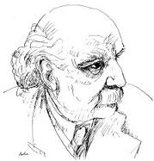
La conul acesta de seară,
Când sufletul meu a căzut
Şi cald, aplecatul tău scut
Îl supse, ca pata de ceară.
„Poezia e încă valoare relativă. E vălul de aparenţe şi încântare, fâlfâitor deasupra lucrurilor, cum se definea din vechi. Să alegi între graţios şi Graţie, între încântare şi Mântuire, iată canonul întrebării. Suflet mai degrabă religios decât artistic, am vrut în versurile mele să dau echivalentul unor stări absolute ale intelectului şi viziunii: starea de geometrie şi deasupra ei, extaza. Melodioasele plângeri ale poeţilor nu le-am prea înţeles. Şi azi cred că locul întâi în Cetate e al Preotului, celelalte, urmând, ale Învăţatului şi Luptătorului. Dar, fără îndoială, al patrulea loc îndată după acestea se cuvine Poetului.”(Cuvânt către poeţi, revista Pan, martie 1941).
Când citim o poezie de-a lui Ion Barbu, nu trebuie să uităm că ne aflăm în faţa unui poet matematician. Chiar o simplă inventariere a vocabularului său arată cât datoreşte poetul astronomiei, mecanicii şi geometriei. Viziunea matematicianului este atât de puţin conexată cu activitatea simţurilor, atât de liberă de contingenţele care întinează funcţiunea lor, încât lumea care i se revelează este resimţită de el ca pură. Faţă de lumea experienţei, aceea a matematicii este o a doua lume, o suprastructură ideală.
Ion Barbu a îmbogăţit foarte mult poezia română prin transferul pe care l-a făcut operând dintr-o dată în poezie cu termeni împrumutaţi din disciplina exactă în care a excelat, termeni de o mare forţă lirică, pe care el a ştiut s-o descopere şi s-o valorifice.El a transferat în lirică şi un anume spirit al gândirii matematice, tendinţa către lapidaritate, arta de a concentra şi a esenţializa la maximum, de a transforma cuvântul într-un simbol matematic, investindu-l cu mai mult mister decât înainte.
Aşa cum la matematică este nevoie de mult exerciţiu pentru a o înţelege şi, în final, a o plăcea, aşa şi poezia lui Ion Barbu are nevoie de o mai mare atenţie, de un efort intelectual superior.Poeziile, încifrate, nu se deschid de la prima lectură. Trebuie să ai intuiţie, experienţă, inteligenţă. Exact ce îţi trebuie şi la rezolvarea unei probleme de matematică. Aceasta poate avea mai multe căi de rezolvare, dar un singur rezultat corect; aşa şi poezia lui Ion Barbu, poate avea mai multe interpretări, în funcţie de cititor, dar una singură în acord cu ce a vrut autorul să spună (uneori greu de determinat).
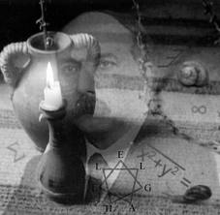

BIBLIOGRAFIE

- Ion Barbu- JOC SECUND- (ediţie bibliofilă), Editura Cartea Românescă, Bucureşti, 1986
- Şerban Foarţă- ESEU ASUPRA POEZIEI LUI ION BARBU-Editura Facla, Timişoara, 1980
- Ioana Pârvulescu- CARTEA ÎNTREBĂRILOR-Editura Humanitas, Bucureşti, 2010
- Dinu Pillat- ION BARBU-Editura Minerva, Bucureşti, 1982

